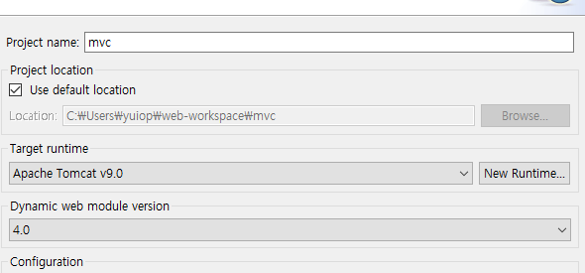

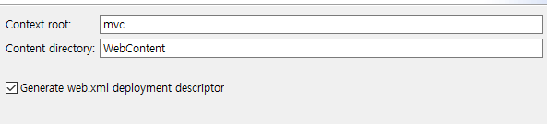

MVC 패턴(Model-View-Controller pattern): MVC(Model-View-Controller) 구조는 전통적인 GUI(Graphic User interface) 기반의 어플리케이션을 구현하기 위한 디자인 패턴이다. MVC 구조는 사용자의 입력을 받아서, 그 입력 혹은 이벤트에 대한 처리를 하고, 그 결과를 다시 사용자에게 표시하기 위한 최적화된 설계를 제시한다.

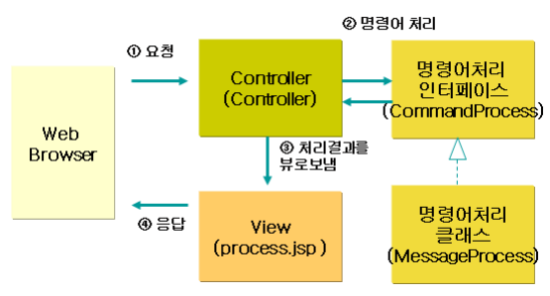

Control 단 – Servlet 으로 만듬

Servlet: 웹에서 동작하는 작은 자바프로그램, 흐름제어

Servlet 객체를 만들어서 사용하려면 상속받아서 쓰면 된다.

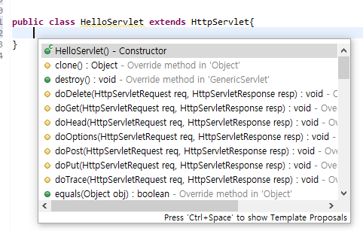

요청이라는 기능을 할 때는 주소가 필요

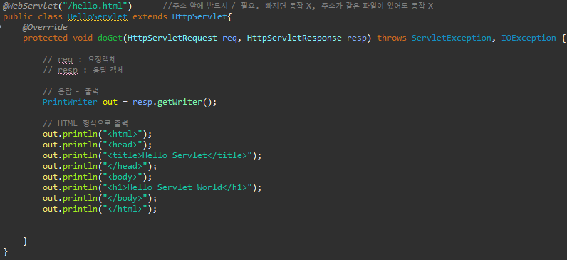

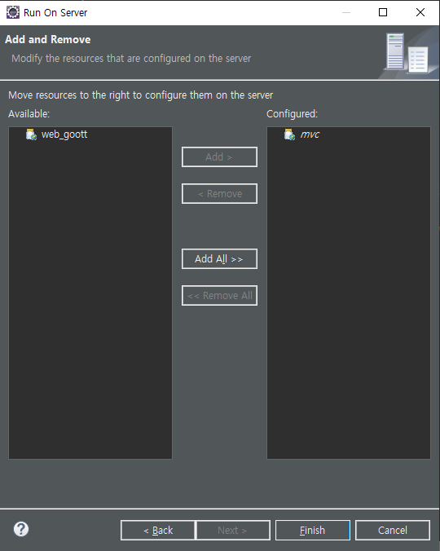 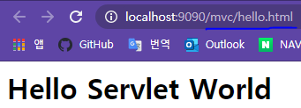

구동시킬 때 톰캣이 다 읽게 하지말고 지금 하고있는 녀석만 실행되도록 함

주소 노출을 막을 수 있음

1. HiServlet..java
2. 가상주소 <http://localhost:9090/mvc/hi.html>
3. 웹 브라우저에

h1 – 내가 만들어본 두번째 서블릿 파일

한글이 깨지는 현상 발생, 요청이 POST인 경우 인코딩 세팅 필요

@WebServlet("/hello")

public class FirstServlet extends HttpServlet {

    @Override

    public void doPost(HttpServletRequest req, HttpServletResponse resp) throws ServletException, IOException {

**req.setCharacterEncoding("UTF-8");**

**resp.setContentType("text/html; charset=UTF-8");**

        ...req.getParameter() 와 resp.getWriter() 사용 전 셋팅....

    }

hobby.html printHobby.do로 get방식으로 데이터 전송

Hobby.java *@WebServlet*("/w20210302/printHobby.do") 로 자신이

printHobby.do임을 인식시킴, 주소 매칭 확인!!!

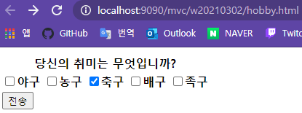



Input.html 로그인 폼

Login.java 로그인 폼에서 ID, PW를 받아서 출력

get방식, post방식 (doGet, doPost)

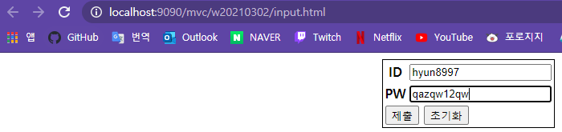

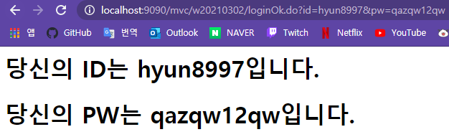

자주 볼 오류코드

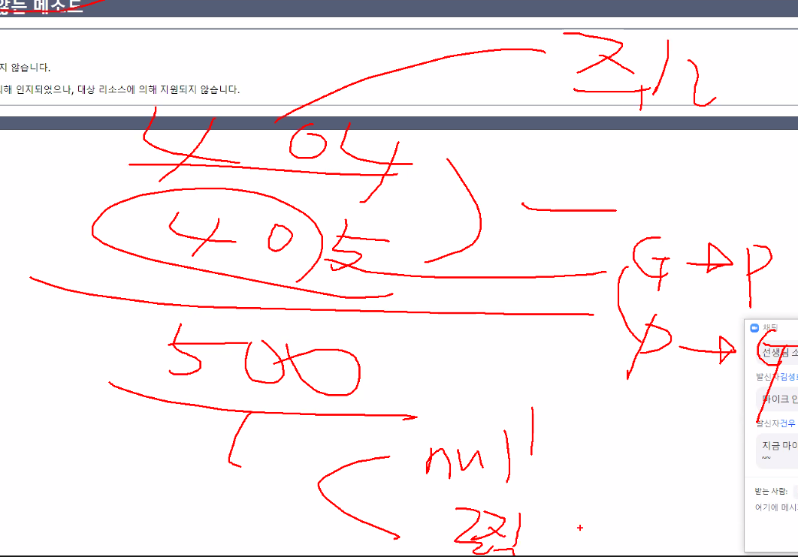

https://tomcat.apache.org/download-taglibs.cgi

jar files 다운로드

[taglibs-standard-impl-1.2.5.jar](https://downloads.apache.org/tomcat/taglibs/taglibs-standard-1.2.5/taglibs-standard-impl-1.2.5.jar)

[taglibs-standard-spec-1.2.5.jar](https://downloads.apache.org/tomcat/taglibs/taglibs-standard-1.2.5/taglibs-standard-spec-1.2.5.jar)

[taglibs-standard-jstlel-1.2.5.jar](https://downloads.apache.org/tomcat/taglibs/taglibs-standard-1.2.5/taglibs-standard-jstlel-1.2.5.jar)

[taglibs-standard-compat-1.2.5.jar](https://downloads.apache.org/tomcat/taglibs/taglibs-standard-1.2.5/taglibs-standard-compat-1.2.5.jar)

데이터 이동을 어떻게 더 편하게 할 건지

A -> B 로 데이터를 보내 볼 것

loginForm.jsp el.jsp로 데이터를 전송

el.jsp EL (Expression Language): JSP에서 저장 객체를 출력할 때

스크립틀릿(기술)을 전혀 쓰지 않을 수 있도록 하는 언어,

라이브러리를 추가만 해놓으면 따로 설정할 것은 없음, 그냥 사용

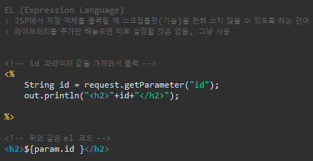

sendObject.jsp 오브젝트 보내기

el2.jsp 오브젝트 받아서 출력

1. 스크립틀릿으로 구현한 것

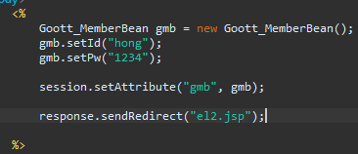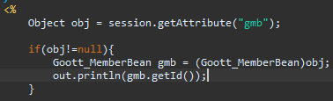

1. JSP actiob tag 사용하여 또 구성

Property가 id?같은거고 value가 안에 들어있는 값 name은 usebean의 클래스와 매칭용

Forward는 주소값을 밝혀주지 않는다.

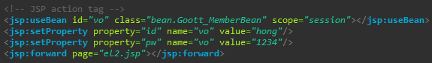

EL은 보안상 권장사항이 아님!!!!!!!

El2.jsp 에서는 이거만 쓰면 값 받아올 수 있다.



(찾아오는 순서, scope등 설명)

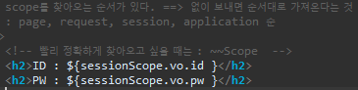

결과는 같다.

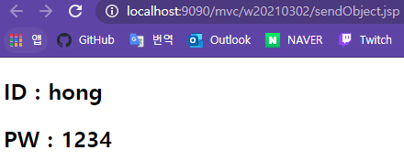

2번의 방식이 더 권장사항이다.

